Day 4
活动一：寻宝
- 请用红色铅笔圈出文章中所有的“游戏”这个词，一共有_________个。
活动二：快速看文章, 选出正确的答案
- 这篇文章是_________ 。
A.一个故事 B.一封信 C.一篇日记 D. 一个广告
- 这篇文章是谁写的？_________。
A.小宝 B.妈妈 C.大孩子 D.爸爸
- “神奇宝贝” 是_________。
A.一个人 的名字 B.一本书的名字 C.一个地方的名字 D.一个游戏的名字

活动三：
- 看图猜词： 小组讨论。连接新词语和相关的图片。
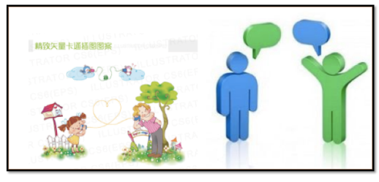 | 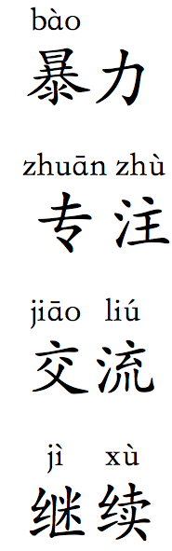
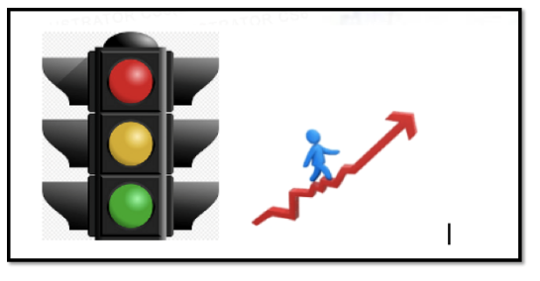
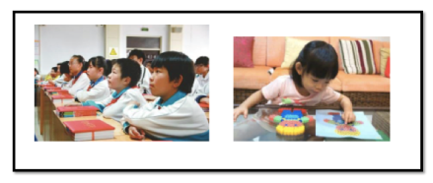
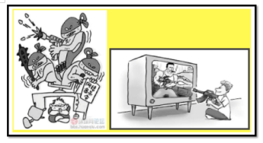
2) 新词练习
 | 写两次  汉字和拼音 | 用词语造句 | 画图展示句子
交 流
继 续
专 注
暴 力

3）词汇韵律操
使用 a-b-a-b-a-a-b-b（eg. 交-流-交-流-交-交-流-流）模式练习朗读下面的每个词语。
交流，继续，专注，暴力

4）运用新词，完成句子：交流，继续，专注，暴力
a）立伟同学还没有做完作业，晚上他要____________________________________。
b）妈妈不让丽丽玩电脑游戏，因为________________________________________。
c）小美和小王同学很喜欢玩“我的世界”，只要一见面就________________________。
d）老师很喜欢珍珍同学， 因为她_________________________________________。
活动四：因果关系
根据图片、短句，完成下面的因果图（两人一组活动）
1)讨论：天气怎么样？学校上课了吗？
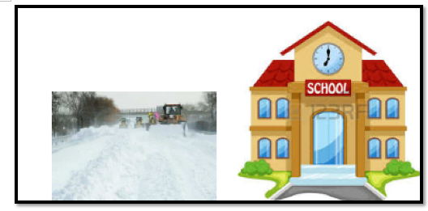
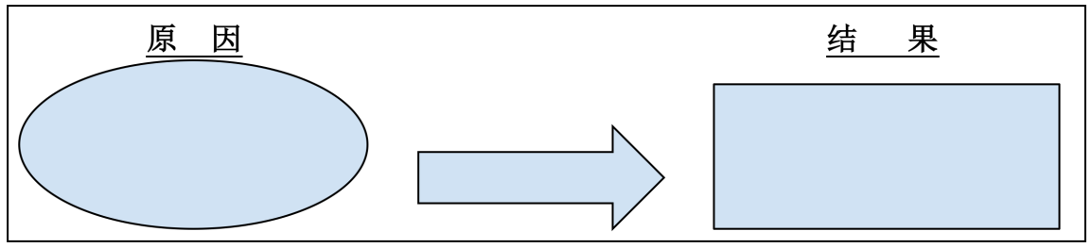
2) 讨论： 这个男孩在做什么？妈妈说什么？

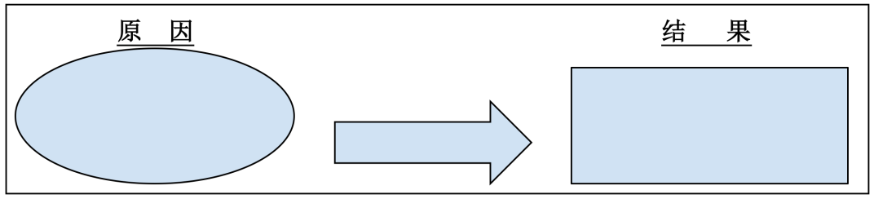

3) 今天, 小明上学迟到了, 因为他在路上边走边玩。
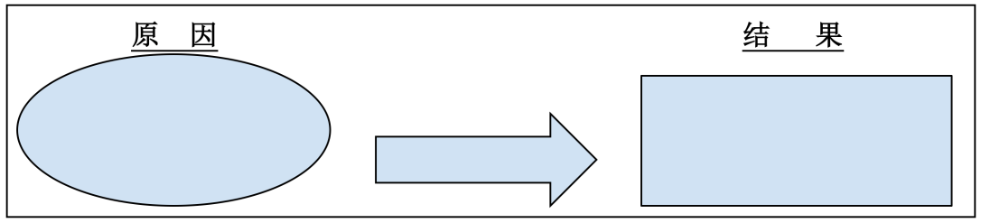

4) 他喜欢写作，可是觉得写得不好 。于是，他决定去找一个好的写作老师。
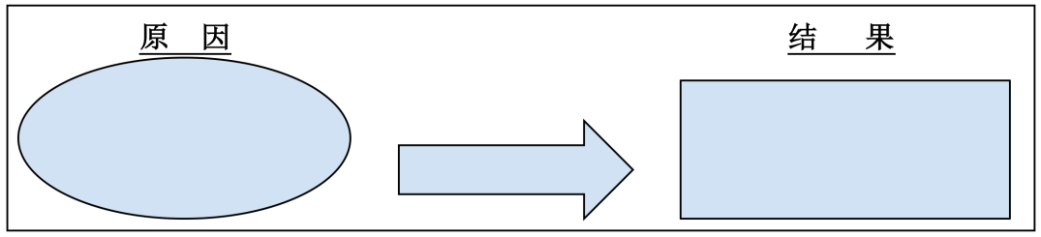

活动五： 同学们读“妈妈的信“ 第二段和第三段，写下小宝玩游戏的两个结果
